Дополнительное задание № 1

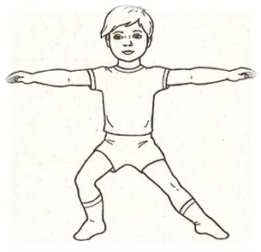
Всякое движущееся тело — источник механических колебаний. Но почему же при движении руки мы не слышим звук?

